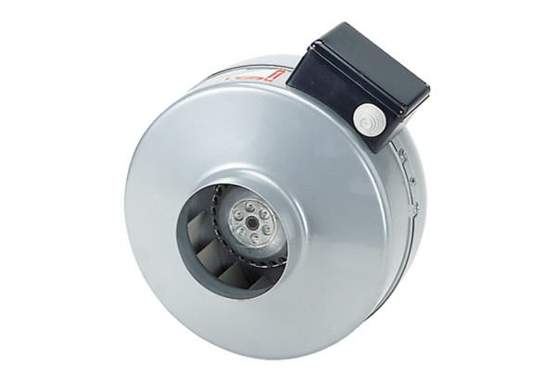Ventilateur centrifuge pour gaine ronde ERR 31/1 ECUnité de conditionnement : 1 pièceGamme: E
Numéro de référence : 0073.0572Fabricant : MAICO

